26 INFO o SmS b    392 8233 155  26 Gen e- Tu.  partecipi allo STAGE   che informa e presenta  la Specializzazione ?    Sì, poi frequenterò  il CORSO 01.25  specialisTico | per diventare eXpert, occupato, di Alto profilo > subito alla  www. paraUniversita.it Ampia formazione per Lavoro certo  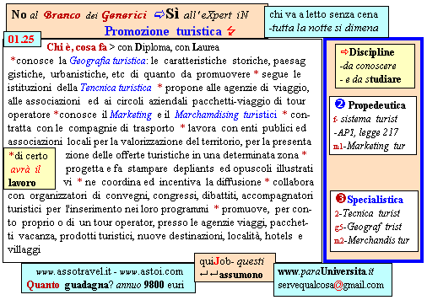 | Specializzazione suggetita post Diploma  non universitaria, ,Low cost breve  Non universitaria, Low cost, brev

